## ΠΛΑΝΟ ΕΡΓΟΥ ΛΟΓΙΣΜΙΚΟΥ– FETAL DIAGNOSIS ENHANCEMENT TOOL

ΜΑΘΗΜΑ: ΤΕΧΝΟΛΟΓΙΑ ΛΟΓΙΣΜΙΚΟΥ

Ονοματεπώνυμα: Κωνσταντίνος Παπαθανασίου AM: 2008

Ηλίας Σταθάκος ΑΜ: 2017

Γεώργιος Κτιστάκης ΑΜ: 1981

Περιεχόμενα

1 ΕΙΣΑΓΩΓΗ **Σφάλμα! Δεν έχει οριστεί σελιδοδείκτης.**

1.1 Προηγούμενες ενέργειες **Σφάλμα! Δεν έχει οριστεί σελιδοδείκτης.**

1.2 Γενική Άποψη **Σφάλμα! Δεν έχει οριστεί σελιδοδείκτης.**

1.3 Ορισμοί, Ακρωνύμια και Συντομογραφίες **Σφάλμα! Δεν έχει οριστεί σελιδοδείκτης.**

1.4 Αναφορές **Σφάλμα! Δεν έχει οριστεί σελιδοδείκτης.**

1.5 Επισκόπιση **Σφάλμα! Δεν έχει οριστεί σελιδοδείκτης.**

2 ΓΕΝΙΚΗ ΠΕΡΙΓΡΑΦΗ **Σφάλμα! Δεν έχει οριστεί σελιδοδείκτης.**

2.1 Προοπτική του Προϊόντος **Σφάλμα! Δεν έχει οριστεί σελιδοδείκτης.**

2.2 Λειτουργίες του Προϊόντος **Σφάλμα! Δεν έχει οριστεί σελιδοδείκτης.**

2.3 Χαρακτηριστικά Χρηστών **Σφάλμα! Δεν έχει οριστεί σελιδοδείκτης.**

2.4 Περιορισμοί 6

2.5 Παραδοχές 6

3 ΕΙΔΙΚΕΣ ΑΠΑΙΤΗΣΕΙΣ **Σφάλμα! Δεν έχει οριστεί σελιδοδείκτης.**

3.1 Λειτουργικές Απαιτήσεις **Σφάλμα! Δεν έχει οριστεί σελιδοδείκτης.**

3.2 Μή Λειτουργικές Απαιτήσεις **Σφάλμα! Δεν έχει οριστεί σελιδοδείκτης.**

3.3 Παρακολούθηση και έλεγχος του έργου. **Σφάλμα! Δεν έχει οριστεί σελιδοδείκτης.**

4 ΠΑΡΑΣΤΗΜΑΤΑ **Σφάλμα! Δεν έχει οριστεί σελιδοδείκτης.**

1. **ΕΙΣΑΓΩΓΗ**

**1.1 Προηγούμενες ενέργειες**

Ο σκοπός του προτεινόμενου λογισμικού είναι η ανάπτυξη ενός έξυπνου, αυτοματοποιημένου συστήματος υποστήριξης ιατρικών αποφάσεων για την αξιολόγηση της κατάστασης υγείας του εμβρύου με βάση δεδομένα καρδιοτοκογραφήματος (CTG). Το λογισμικό αποσκοπεί στο να διευκολύνει το ιατρικό προσωπικό στην έγκαιρη αναγνώριση πιθανών επιπλοκών κατά την κύηση, προσφέροντας μια αξιόπιστη εκτίμηση της κατάστασης του εμβρύου μέσω της χρήσης αλγορίθμων μηχανικής μάθησης τύπου classification.

Με την εισαγωγή και ανάλυση δεδομένων που περιλαμβάνουν 22 παραμέτρους σχετικές με το καρδιοτοκογράφημα, το λογισμικό αναλαμβάνει να ταξινομήσει την κατάσταση του εμβρύου σε τρεις βασικές κατηγορίες: Κανονική, Ύποπτη ή Παθολογική. Η αξιοποίηση αλγορίθμων τεχνητής νοημοσύνης ενισχύει την ακρίβεια και την ταχύτητα λήψης αποφάσεων, επιτρέποντας την καλύτερη διαχείριση κινδύνων και την προληπτική αντιμετώπιση σοβαρών προβλημάτων υγείας.

Επιπλέον, μέσω ενός φιλικού και διαδραστικού γραφικού περιβάλλοντος, που έχει αναπτυχθεί με τη γλώσσα προγραμματισμού Python, το λογισμικό παρέχει εύκολη πρόσβαση στα αποτελέσματα και στα στατιστικά στοιχεία, καθιστώντας την ανάλυση προσιτή τόσο σε έμπειρους ιατρούς όσο και σε λιγότερο εξειδικευμένους χρήστες. Το σύστημα επιτρέπει την οπτικοποίηση των προβλέψεων, την εξαγωγή αναφορών και την παρακολούθηση της κατάστασης μέσα από μια πλήρως αυτοματοποιημένη διαδικασία.

**1.2** **Γενική Άποψη**

Το λογισμικό που αναπτύσσουμε αποτελεί μια καινοτόμα προσέγγιση στην εφαρμογή τεχνητής νοημοσύνης στον τομέα της υγείας, με στόχο τη βελτίωση της πρόληψης και διάγνωσης παθολογικών καταστάσεων σε έμβρυα μέσω ανάλυσης καρδιοτοκογραφικών δεδομένων. Πρόκειται για ένα σύστημα το οποίο συνδυάζει σύγχρονες τεχνικές μηχανικής μάθησης με έναν φιλικό και αποδοτικό τρόπο αλληλεπίδρασης για τον τελικό χρήστη.

Η γενική φιλοσοφία πίσω από το λογισμικό είναι να μετατρέψει μεγάλα σύνολα ιατρικών δεδομένων σε άμεσες, αξιόπιστες και χρήσιμες πληροφορίες, χωρίς να απαιτείται προηγούμενη εξειδικευμένη γνώση στη μηχανική μάθηση ή στην ανάλυση δεδομένων από την πλευρά του χρήστη. Με τη χρήση ενός classification αλγορίθμου, το σύστημα καταφέρνει να αξιολογεί και να κατηγοριοποιεί την κατάσταση του εμβρύου, προσφέροντας έγκαιρη υποστήριξη στον ιατρικό έλεγχο και στη λήψη αποφάσεων.

Το λογισμικό δίνει ιδιαίτερη έμφαση στην απλότητα χρήσης, στην ταχύτητα απόκρισης και στην αξιοπιστία των αποτελεσμάτων. Η ανάπτυξη του περιβάλλοντος διεπαφής γίνεται μέσω Python, επιτρέποντας την εύκολη πρόσβαση, την ευελιξία και την επεκτασιμότητα της εφαρμογής σε μελλοντικές εκδόσεις ή ανάγκες. Η βάση δεδομένων που χρησιμοποιείται περιλαμβάνει 22 διαφορετικές παραμέτρους, οι οποίες συλλέγονται και αναλύονται με ακρίβεια, διασφαλίζοντας τη στατιστική και ιατρική εγκυρότητα των αποτελεσμάτων.

* 1. **Ορισμοί, Ακρωνύμια και Συντομογραφίες**
* ML: Machine Learning (Μηχανική Μάθηση)
* CTG: Cardiotocography (Καρδιοτοκογραφία)
* GUI: Graphical User Interface (Γραφικό Περιβάλλον Χρήστη)
* DB: Database (Βάση Δεδομένων)
* IDE: Integrated Development Environment (Ενοποιημένο Περιβάλλον Ανάπτυξης)
* CSV: Comma-Separated Values (Τιμές Διαχωρισμένες με Κόμμα – μορφή αρχείου για δεδομένα)
* GIT: Global Information Tracker (Σύστημα Διαχείρισης Εκδόσεων Κώδικα)
* SWOT: Strengths, Weaknesses, Opportunities, Threats (Ανάλυση Δυνατών Σημείων, Αδυναμιών, Ευκαιριών και Απειλών)
* CPU: Central Processing Unit (Κεντρική Μονάδα Επεξεργασίας)
* RAM: Random Access Memory (Μνήμη Τυχαίας Προσπέλασης)
* SVM: Support Vector Machine (Μηχανές Διανυσματικής Υποστήριξης – τύπος classification αλγορίθμου)
* ANN: Artificial Neural Network (Τεχνητό Νευρωνικό Δίκτυο)
* GDPR: General Data Protection Regulation (Γενικός Κανονισμός για την Προστασία Δεδομένων)
* API: Application Programming Interface (Διεπαφή Προγραμματισμού Εφαρμογών)
* JSON: JavaScript Object Notation (Μορφή Δεδομένων για Ανταλλαγή Πληροφοριών)
* UML: Unified Modeling Language (Ενοποιημένη Γλώσσα Μοντελοποίησης)
  1. **Αναφορές**

[1] [www.kaggle.com](http://www.kaggle.com)

[2] <https://www.drawio.com>

[3] Shari Lawrence Pfleeger, <<Τεχνολογία Λογισμικού Θεωρία και Πράξη>>, Εκδόσεις Κλειδάριθμος, Τόμος 1 , 2003.

**1.5 Επισκόπηση**

Το υπό ανάπτυξη λογισμικό αποτελεί ένα ολοκληρωμένο σύστημα ανάλυσης και διαχείρισης βιοϊατρικών δεδομένων, με έμφαση στη χρήση τεχνικών τεχνητής νοημοσύνης και μηχανικής μάθησης. Στόχος του λογισμικού είναι να παρέχει ένα εργαλείο υποστήριξης για την πρόληψη καρδιακών επεισοδίων, μέσω της ταξινόμησης κλινικών δεδομένων που συλλέγονται από φορετά ιατρικά patches. Το λογισμικό αξιοποιεί αλγορίθμους classification, οι οποίοι εκπαιδεύονται πάνω σε μία βάση δεδομένων που περιλαμβάνει 22 διαφορετικές παραμέτρους ανά εγγραφή, εξασφαλίζοντας έτσι ακριβή ανάλυση και πρόβλεψη.

Η αρχιτεκτονική του συστήματος είναι διαρθρωμένη σε επιμέρους υποσυστήματα, τα οποία περιλαμβάνουν τη βάση δεδομένων (DB) για την αποθήκευση και διαχείριση των κλινικών παραμέτρων, το υποσύστημα μηχανικής μάθησης για την επεξεργασία και την ταξινόμηση των δεδομένων, και το γραφικό περιβάλλον χρήστη (GUI) που έχει αναπτυχθεί με χρήση της Python. Το GUI επιτρέπει στους χρήστες να αλληλεπιδρούν εύκολα με το σύστημα, να καταχωρούν δεδομένα, να πραγματοποιούν αναζητήσεις, να βλέπουν αποτελέσματα ταξινόμησης και να εξάγουν αναφορές.

Το λογισμικό έχει σχεδιαστεί ώστε να είναι φιλικό προς τον τελικό χρήστη, επεκτάσιμο και προσαρμόσιμο σε διαφορετικά ιατρικά σενάρια. Ιδιαίτερη έμφαση έχει δοθεί στην ασφάλεια και στην προστασία των προσωπικών δεδομένων, διασφαλίζοντας τη συμμόρφωση με το κανονιστικό πλαίσιο του GDPR. Μέσα από την αυτοματοποίηση της διαδικασίας ανάλυσης και πρόβλεψης, το λογισμικό στοχεύει στη μείωση του χρόνου απόκρισης σε περιπτώσεις ιατρικής ανάγκης και στη βελτίωση της ακρίβειας των διαγνώσεων.

Σε γενικές γραμμές, η επισκόπηση του λογισμικού αναδεικνύει ένα σύστημα που συνδυάζει σύγχρονες τεχνολογίες πληροφορικής και τεχνητής νοημοσύνης με την πρακτική ιατρική εφαρμογή, ανοίγοντας νέους δρόμους για την υποστήριξη της υγείας μέσω της έξυπνης διαχείρισης δεδομένων.

# ΓΕΝΙΚΗ ΠΕΡΙΓΡΑΦΗ

## 2.1 Προοπτική του Προϊόντος

Το λογισμικό FEDE αποτελεί desktop εφαρμογή, η οποία λειτουργεί ως αυτόνομο εργαλείο ανάλυσης ιατρικών δεδομένων, με απώτερο σκοπό την αυτοματοποίηση της διαδικασίας αξιολόγησης της εμβρυϊκής υγείας, μέσω της χρήσης αλγορίθμων ταξινόμησης της Τεχνητής Νοημοσύνης. Το προϊόν λειτουργεί αυτόνομα από άλλα ιατρικά συστήματα, καθώς η χρήση του είναι αρκετά απλή και ο όγκος δεδομένων που επεξεργάζεται κάθε φορά είναι μικρός.

## 2.2 Λειτουργίες του Προϊόντος

1. **Διαχείριση λογαριασμού χρήστη (εγγραφή, τροποποίηση, διαγραφή):**

Το FEDE θα διαθέτει ένα αρχικό μενού σύνδεσης στο οποίο ο χρήστης θα μπορεί να εγγραφεί στην πλατφόρμα ή να συνδεθεί εφόσον έχει ήδη λογαριασμό. Για την τροποποίηση και διαγραφή των στοιχείων του χρήστη, θα υπάρχει αντίστοιχο μενού μέσα στο κεντρικό μενού.

1. **Καταχώρηση τιμών και προβολή αποτελεσμάτων:**Ο χρήστης θα έχει την δυνατότητα να καταχωρήσει τα δεδομένα για το έμβρυο, τα οποία στην συνέχεια θα αξιολογούνται από το μοντέλο μηχανικής μάθησης και τα αποτελέσματα θα επιστρέφονται πίσω στον χρήστη.
2. **Αναφορά και επίλυσης προβλήματος:**Ο χρήστης θα μπορεί μέσα από το κεντρικό μενού να συμπληρώσει μια φόρμα αναφοράς προβλήματος και βελτιστοποίησης, η οποία θα επεξεργάζεται από τον διαχειριστή. Τέλος ο διαχειριστής θα επιλύει το πρόβλημα και θα στέλνει τις απαραίτητες αναβαθμίσεις.
3. **Σύνδεση διαχειριστή:**

Ο διαχειριστής θα συνδέεται απευθείας στην βάση δεδομένων.

## 2.3 Χαρακτηριστικά Χρηστών

Το FEDE είναι σχεδιασμένο για να χρησιμοποιείται από ιατρικό προσωπικό για την αυτοματοποίηση της διαδικασίας αξιολόγησης της εμβρυϊκής υγείας, καθώς και από διαχειριστές για την επίλυση προβλημάτων των χρηστών. Οπότε οι χρήστες θα πρέπει να γνωρίζουν τα δεδομένα που πρέπει να καταχωρηθούν για να γίνει σωστά η ταξινόμηση και οι διαχειριστές θα πρέπει να έχουν γνώσεις προγραμματισμού. Όσον αφορά την γλώσσα του λογισμικού που χρησιμοποιείται, ο χρήστης πρέπει να κατέχει βασικές γνώσεις της αγγλικής γλώσσας, πέραν της μητρικής του. Τέλος, δεν είναι όλοι οι χρήστες ίσοι απέναντι στο πρόγραμμα. Υπάρχουν ειδικές κατηγορίες χρήστη με διαφορετικά δικαιώματα πρόσβασης (διαχειριστές), ενώ όλοι οι υπόλοιποι χρήστες είναι ίσοι απέναντι στο λογισμικό.

## 2.4 Περιορισμοί

Για το FEDE δεν θα υπάρχουν περιορισμοί όσον αφορά τους πόρους του συστήματος όπως η μνήμη, ο επεξεργαστής, το λειτουργικό σύστημα, η συχνότητα λειτουργίας και η υπολογιστική ισχύς.

Απαραίτητη προϋπόθεση για την παροχή του σε κάποιο χρήστη είναι η σύνδεση στο διαδίκτυο.

Ο κάθε χρήστης θα αναγνωρίζεται μέσω username και password. Το password θα περιλαμβάνει 8-ψήφιο κωδικό με τουλάχιστον 3 αριθμητικούς χαρακτήρες, 2 σύμβολα, 3 λατινικούς χαρακτήρες και τουλάχιστον ένα κεφαλαίο και ένα πεζό γράμμα.

## 2.5 Παραδοχές

Το FEDE θα είναι διαθέσιμο για τα λειτουργικά συστήματα Windows, Linux και macOS, καθώς αυτά καλύπτουν το μεγαλύτερο μέρος της χρήσης σε προσωπικούς και επαγγελματικούς υπολογιστές.  
Για λόγους ασφαλείας, κατά την εγκατάσταση της εφαρμογής, θα απαιτείται η εισαγωγή προσωπικού συνθηματικού από κάθε χρήστη, ώστε να διασφαλίζεται η προστασία των δεδομένων και η πιστοποίηση της πρόσβασης.

# 

# 3. ΕΙΔΙΚΕΣ ΑΠΑΙΤΗΣΕΙΣ

Στις ενότητες που ακολουθούν θα αναλυθούν οι περιπτώσεις χρήσης του συστήματος.

**3.1 Λειτουργικές Απαιτήσεις**

**Πρόβλεψη υγείας εμβρύου**

Κύριο σενάριο

1. Ο χρήστης εισέρχεται στο σύστημα με το προσωπικό Username και Password.
2. Επιλέγει από το μενού το κουμπί “Insert values for estimation”.
3. Εμφανίζεται το κουμπί “Browse CSV file”.
4. Ο χρήστης επιλέγει το αρχείο που θέλει και το ανεβάζει στην εφαρμογή.
5. Ο χρήστης συμπληρώνει το όνομα του ασθενή στο αντίστοιχο πεδίο που εμφανίζεται.
6. Εμφανίζεται ένας πίνακας με τα διαθέσιμα μοντέλα.
7. Ο χρήστης επιλέγει το μοντέλο που θέλει και πατάει το κουμπί “Run”.
8. Εμφανίζεται το αποτέλεσμα της πρόβλεψης και το αντίστοιχο διάγραμμα.
9. Η περίπτωση χρήσης τελειώνει και ο χρήστης επιστρέφει στο αρχικό μενού.

Εναλλακτικό σενάριο

8.1 Το αρχείο .csv είναι λανθασμένο και το σύστημα επιστρέφει “Wrong .CSV file”.

Το σύστημα επιστρέφει στο αρχικό μενού.

Εναλλακτικό σενάριο

7.1 Ο χρήστης επιλέγει την διαγραφή ενός μοντέλου, καθώς δεν του είναι πλέον χρήσιμο.

Η λίστα με τα μοντέλα ανανεώνεται και ο έλεγχος επιστρέφει στο βήμα 7.

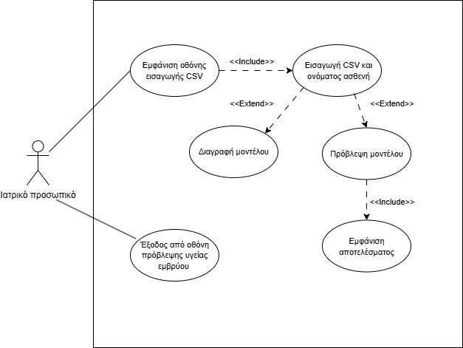

**Αναζήτηση στοιχείων χρήστη**

Κύριο σενάριο

1. Ο διαχειριστής εισάγεται στο σύστημα με το προσωπικό του Username και Password.
2. Επιλέγει από το μενού το κουμπί “Look up user data”.
3. Εισάγει τα στοιχεία του χρήστη που θέλει να βρει .
4. Το σύστημα επιστρέφει τον αριθμό των προφίλ που αντιστοιχούν στα στοιχεία που εισήχθησαν από τον διαχειριστή.
5. Ο διαχειριστής επιλέγει το προφίλ που θέλει για επεξεργασία.
6. Η περίπτωση χρήσης τελειώνει και ο χρήστης μεταφέρεται στην περίπτωση χρήσης “Τροποποίηση προφίλ χρήστη”.

Εναλλακτικό σενάριο

4.1 Ο διαχειριστής έκανε εισαγωγή των στοιχείων και δεν υπήρχε κανένας χρήστης που ταιριάζει, οπότε το σύστημα εμφανίζει το μήνυμα “No user found”.

Ο έλεγχο επιστρέφει στο βήμα 2.

Εναλλακτικό σενάριο

5.1 Ο διαχειριστής επιλέγει την διαγραφή του επιλεγμένου προφίλ.

5.2 Το σύστημα επιστρέφει το μήνυμα “User deleted successfully”.

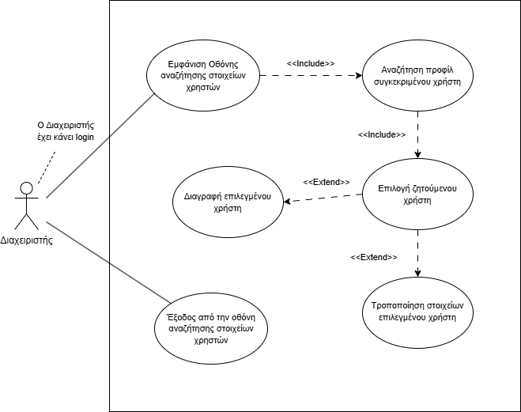

**Τροποποίηση στοιχείων χρήστη**

Κύριο σενάριο

1. Ο διαχειριστής έχει κάνει log in και έχει επιλέξει ένα προφίλ για προβολή από την οθόνη “Look up user data”.
2. Έχουν εμφανιστεί τα πεδία τιμών του προφίλ που είχε επιλεχθεί.
3. Ο διαχειριστής επιλέγει και τροποποιεί οποιαδήποτε τιμή πρέπει να αλλάξει.
4. Αφού έχουν τροποποιηθεί οι τιμές ο διαχειριστής επιλέγει το κουμπί “Save changes”.
5. Το σύστημα επιστρέφει το μήνυμα “User updates successfully”.
6. Ο χρήστης επιστρέφει στο αρχικό μενού.

Εναλλακτικό σενάριο

5.1 Ο διαχειριστής έκανε λάθος τροποποίηση στοιχείων στο σύστημα και το σύστημα επιστρέφει “Wrong Values”.

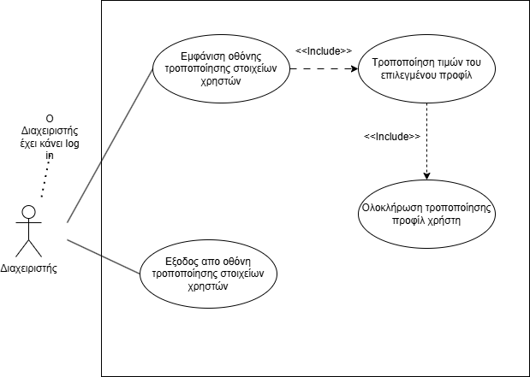

**Δημιουργία νέου χρήστη**

Κύριο σενάριο

1. Ο διαχειριστής εισάγεται στο σύστημα με το προσωπικό του Username και Password.
2. Επιλέγει από το μενού το κουμπί “Create new user”.
3. Εισάγει τα στοιχεία του χρήστη και πατάει το κουμπί “Create user”.
4. Το σύστημα επιστρέφει το μήνυμα “New user created successfully”.
5. Η περίπτωση χρήσης τελειώνει και ο χρήστης επιστρέφει στο αρχικό μενού.

Εναλλακτικό σενάριο

4.1 Ο διαχειριστής έκανε λάθος εισαγωγή στοιχείων στο σύστημα και το σύστημα επιστρέφει “Wrong values”.

Ο έλεγχος περνάει στο βήμα 3.

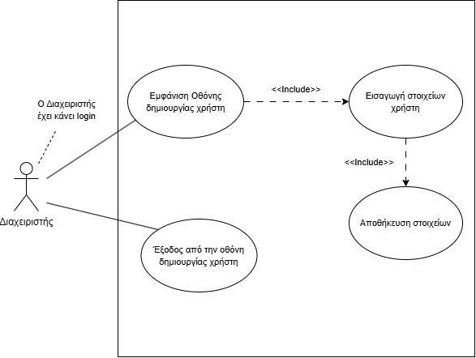

**Είσοδος στην εφαρμογή**

Κύριο σενάριο

1. Ο χρήστης εισέρχεται στην εφαρμογή.
2. Στα πεδία που εμφανίζονται συμπληρώνει το όνομα και τον κωδικό του.
3. Εφόσον τα στοιχεία είναι σωστά το σύστημα επιστρέφει μήνυμα ορθής ταυτοποίησης.
4. Τέλος ο χρήστης εισέρχεται στην εφαρμογή.
5. Η περίπτωση χρήσης τελειώνει και ο χρήστης μεταφέρεται στο αρχικό μενού.

Εναλλακτικό σενάριο:

3.1 Ο χρήστης κάνει λάθος στην συμπλήρωση κάποιου πεδίου και το σύστημα εμφανίζει μήνυμα “Wrong username or password”.

Ο έλεγχος επιστρέφει στο βήμα 2.

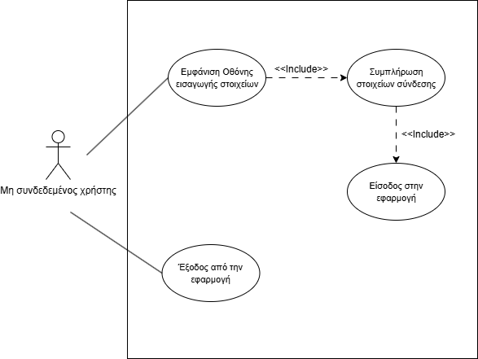

**Εκπαίδευση μοντέλου με καινούργια δεδομένα**

Κύριο σενάριο

1. Το ιατρικό προσωπικό έχει κάνει login και επιλέγει το κουμπί “Train model with new parameters”.
2. Εμφανίζεται επιλογή στον χρήστη να ανεβάσει ένα CSV με το dataset.
3. Εφόσον ο χρήστης ανεβάσει σωστό τύπο αρχείου, το σύστημα εμφανίζει αντίστοιχο μήνυμα και του δίνετε η επιλογή να εκπαιδεύσει το μοντέλο.
4. Αφού το μοντέλο εκπαιδευτεί εμφανίζεται αντίστοιχο μήνυμα.
5. Εμφανίζονται τα αποτελέσματα εκπαίδευσης του μοντέλου.
6. Το μοντέλο προστίθεται στην εφαρμογή.
7. Η περίπτωση χρήσης τελειώνει και ο χρήστης μεταφέρετε στο αρχικό μενού.

Εναλλακτικό σενάριο:

3.1 Το αρχείο που ανέβασε ο χρήστης δεν είναι σωστής μορφής για εκπαίδευση μοντέλου.

3.2 Το σύστημα επιστρέφει αντίστοιχο μήνυμα λάθους.

Ο έλεγχος περνάει στο βήμα 2.

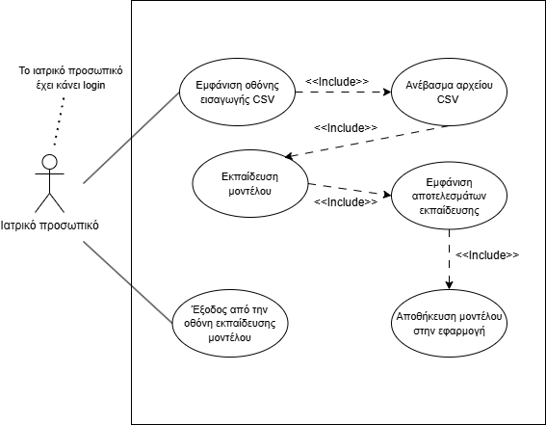

**Αναζήτηση Προηγούμενων Αποτελεσμάτων**

Κύριο σενάριο

1. Ο χρήστης εισάγεται στο σύστημα με τα προσωπικά του στοιχεία (username και password).
2. Από το βασικό μενού επιλέγει την επιλογή “Search previous results”.
3. Το σύστημα εμφανίζει τη φόρμα αναζήτησης.
4. Ο χρήστης συμπληρώνει τα κατάλληλα πεδία για να περιορίσει την αναζήτησή του.
5. Πατάει το κουμπί «Search».
6. Το σύστημα προβάλλει τη λίστα με τα αντίστοιχα αποτελέσματα με βάση τα κριτήρια αναζήτησης.
7. Η περίπτωση χρήσης τελειώνει και ο χρήστης μεταφέρεται στο αρχικό μενού.

Εναλλακτικό σενάριο

6.1 Ο χρήστης δεν έχει εισάγει έγκυρα κριτήρια αναζήτησης και το σύστημα εμφανίζει το μήνυμα “No user found”.

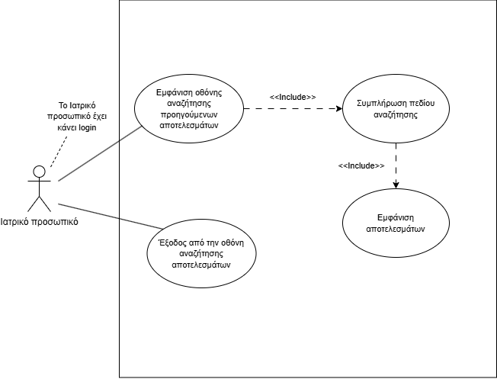

* 1. **ΠΑΡΑΡΤΗΜΑΤΑ**

**Πρόβλεψη υγείας εμβρύου**

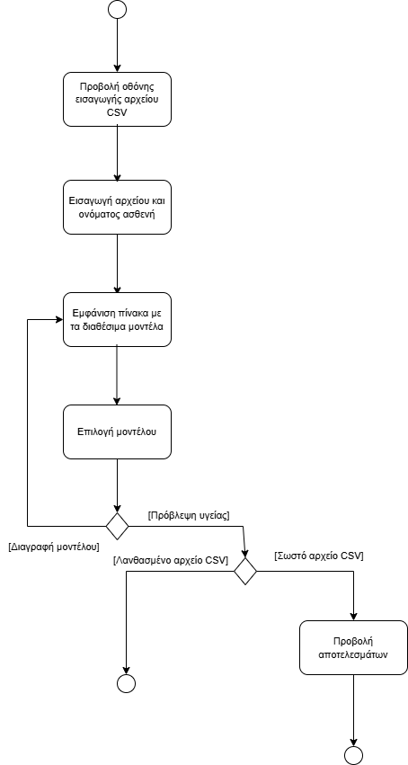

**Αναζήτηση στοιχείων χρήστη**

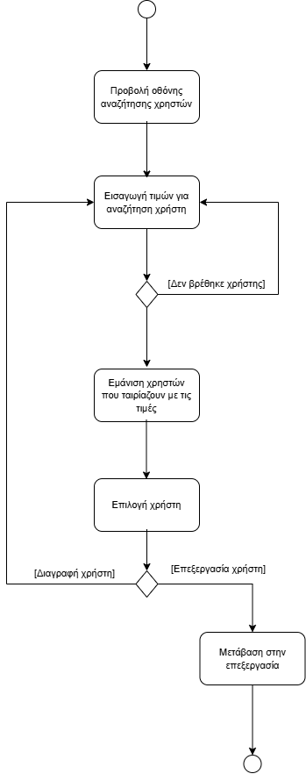

**Τροποποίηση στοιχείων χρήστη**

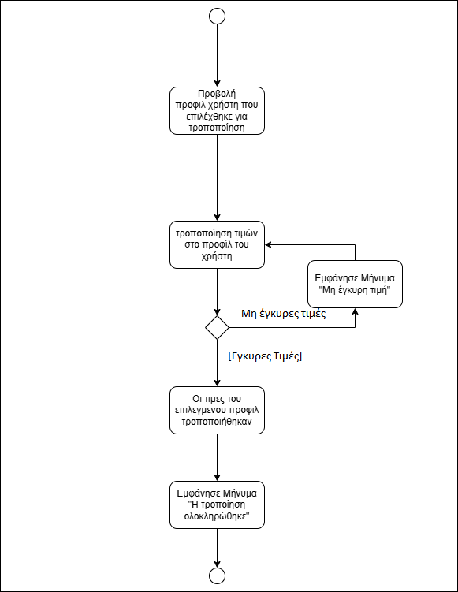

**Δημιουργία νέου χρήστη**

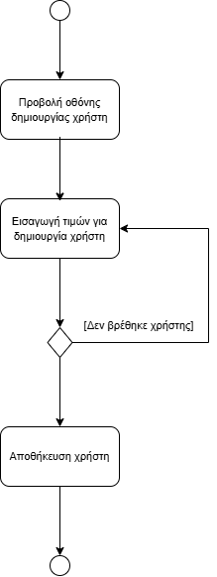

**Είσοδος στην εφαρμογή**

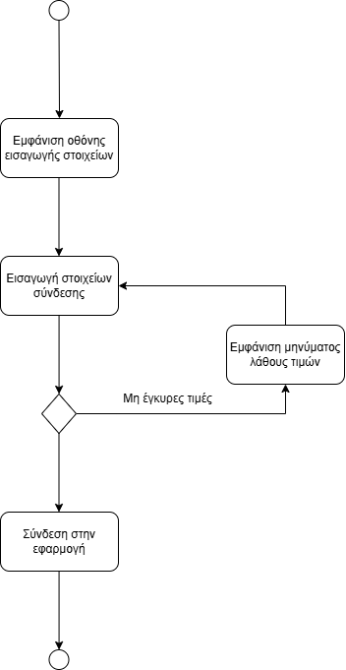

**Εκπαίδευση μοντέλου με καινούργια δεδομένα**

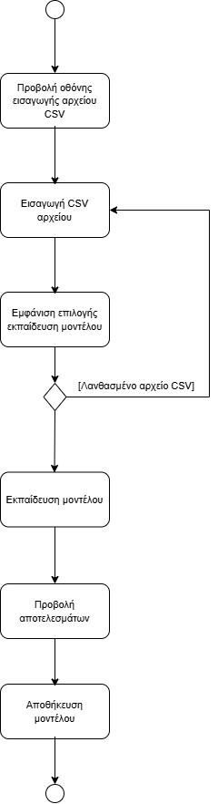

**Αναζήτηση προηγούμενων αποτελεσμάτων**

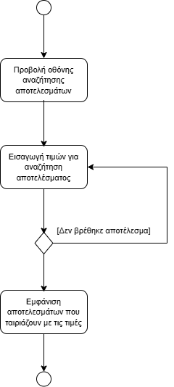

**Ολικό Διάγραμμα Πεδίου**

